TUTORIAL SWAGGER

*dependency (versión para Maven 3)

<dependency>

<groupId>org.springdoc</groupId>

<artifactId>springdoc-openapi-starter-webmvc-ui</artifactId>

<version>2.0.2</version>

</dependency>

*config propperties

# swagger-ui custom path

springdoc.swagger-ui.path=/swagger-ui.html

PASOS

1. Colocar dependencia swagger en pom

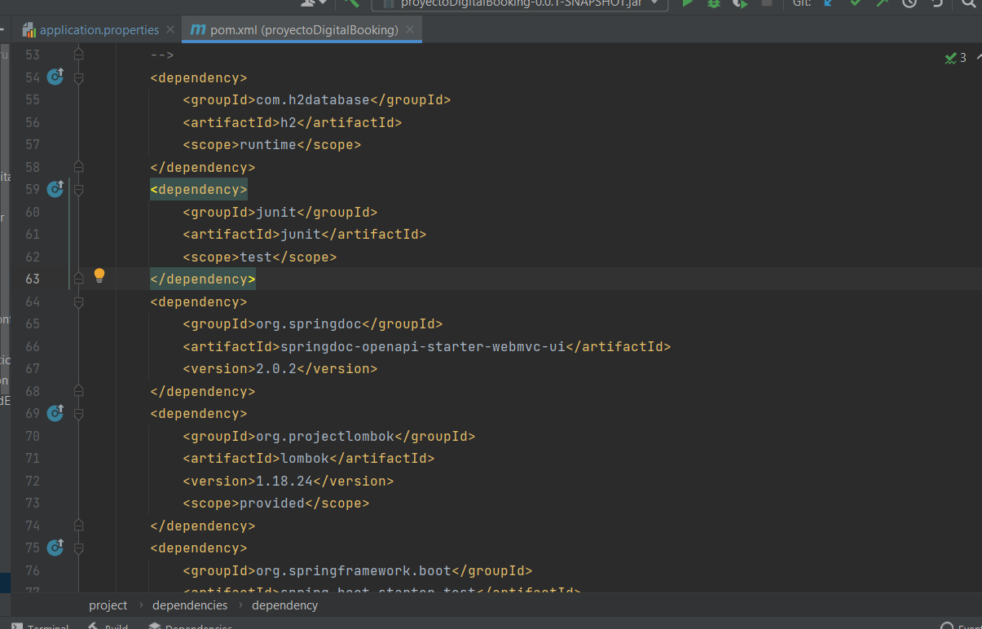

1. Colocar configuración en application.propperties

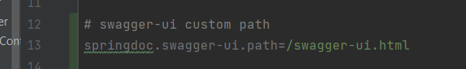

1. Colocar anotaciones:
2. descriptivas @Operation (en los métodos CRUD de todas las clases controller)

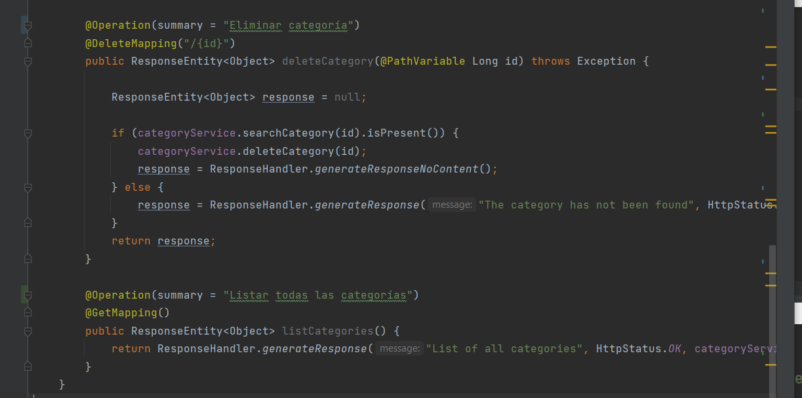

@Operation(summary = "Listar todas las categorías")

@Operation(summary = "Eliminar categoría")

@Operation(summary = "Buscar categoría por ID")

@Operation(summary = "Editar categoría")

@Operation(summary = "Registrar nueva categoría")

1. y algunas indicativas de requisito (model) de ser necesario

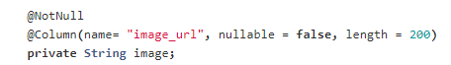

1. dar clean y package en Maven

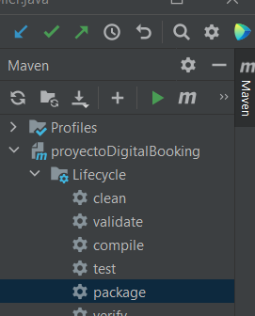

1. correr la application



1. abrir en la web la url localhost:8080/swagger-ui